目录

跨浏览器控件SDK使用说明 2

1.简介 2

2.控件安装运行 2

3.控件运行原理 5

4.控件文件位置 5

5.高拍仪测试工具的使用 5

6.二代证读取不正常 7

7.OCR模板工具使用 7

# 跨浏览器控件SDK使用说明

# 1.简介

控件件支持IE11，高版本Chrome和FireFox，支持Win7，Win8及Win10等操作系统。

注意：浏览器需要支持HTML5协议,websocket才能正常使用该控件；

控件支持现有高拍仪设备和定制设备

现在支持的功能：

1. 提供设备选择

2. 支持设备预览

3. 设置出图格式

4. 设置分辨率

5. 支持拍照功能

6. 获取拍照图像类型文件的BASE64数据

7. 设置纠偏裁边

8. 二代证识别

9. 人证比对

10.ocr文字识别

11.脸部裁剪

12.用户自定义设置

13.图片合成pdf

14.本地文件上传

15.录像

# 2.控件安装运行

双击运行控件安装包，默认安装一直点击“下一步”。

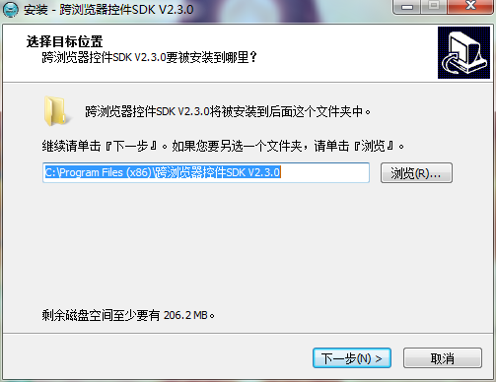

默认安装路径C:\Program Files (x86)\跨浏览器控件SDK V2.3.0

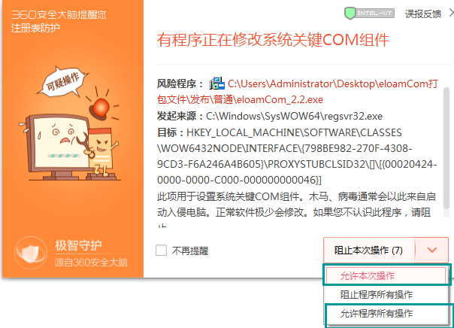

如碰到杀毒软件弹窗，请一律选择允许。

安装完成后，

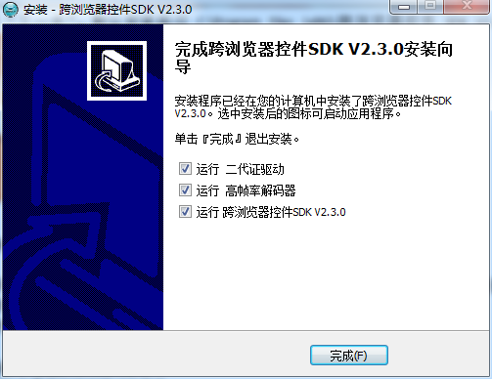

第一二项是控件必须的驱动；如果控件是第一次安装不要去掉勾选；如已经安装过类似驱动，可以去掉勾选，也可以不去掉勾选。  
 第三项是运行控件本地服务程序；网页调用需要开启本地服务程序，本地服务程序运行以后会有一个系统托盘，如下图图标。

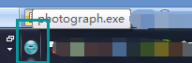

开启本地服务程序以后，再打开网页示例。

安装目录下samples/javascript目录下有多个个示例网页：

indexDouble功能最全，同时打开两个个预览窗口；

indexTwo同时打开两个个预览窗口；

indexOne打开一个预览窗口；

正常打开可以看到实时图像了。

常见问题：:

1）不能正常安装

<1>请检查是否已经安装过此控件，如已经安装，需要查看是否已经关闭本地本地服务 程序的进程（检查是否有托盘；查看任务管理器进程elaom_socket.exe），有开启本地服 务程序的话，需要先关闭。

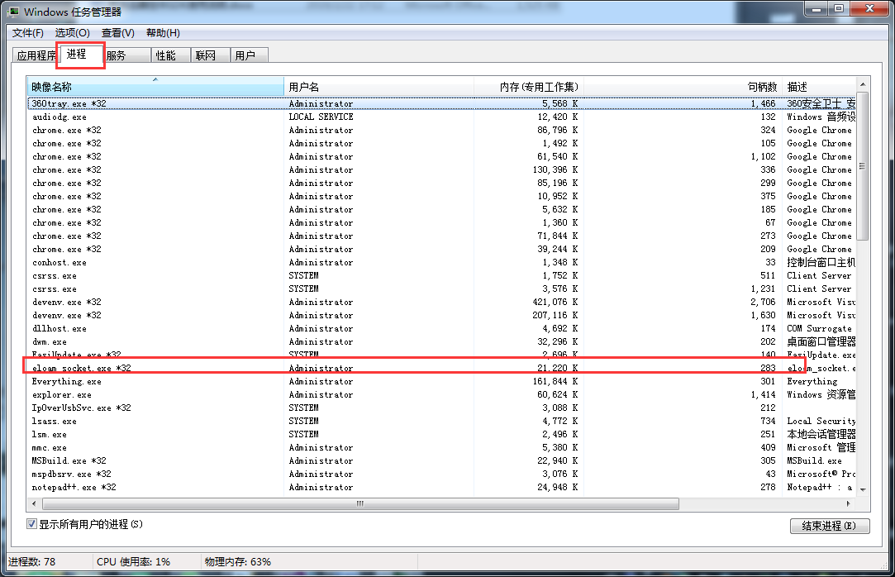

<2>关闭杀毒软件

2）控件示例不能正常出图

检查控件本地服务程序是否打开；网页使用的浏览器是否为支持的浏览器；测试硬件是否正常（见5高拍仪测试工具的使用）。

3）不能正常开机自启

如正常安装以后控件不能正常开机自启动，查看杀毒软件屏蔽的自启项；在托盘菜单中 手动设置一次。

# 3.控件运行原理

控件包含两个部分：控件本地服务程序和网页。控件的大部分功能在本地服务程序实现，网页和服务程序使用websocket通讯。前端网页向本地服务程序传导用户所选操作的信号或者获取来自后台程序的信息并展示。

在局域网中，通过websocket可以访问同一局域网的高拍仪设备（前提是连接高拍仪的电脑有运行后台程序）。

# 4.控件文件位置

从桌面快捷图标或者从开始菜单进入控件安装路径：  
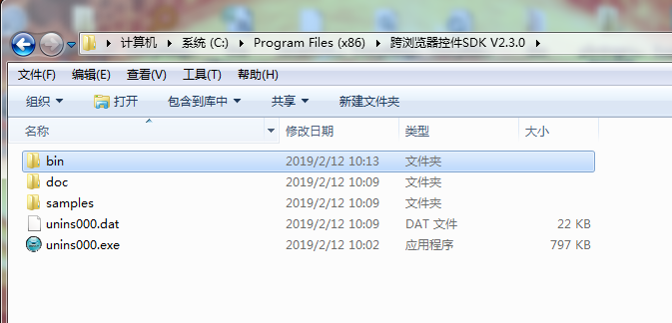

bin文件夹下为本地服务程序依赖文件；

doc文件夹下为接口文档，功能调用说明；  
sample文件夹下为二次开发示例；  
unins000.exe为卸载程序；

# 5.高拍仪测试工具的使用

从安装路径bin文件夹找到高拍仪测试工具，打开exe文件。  
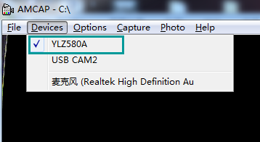

运行界面，第二行为设备列表；勾选一个设备。

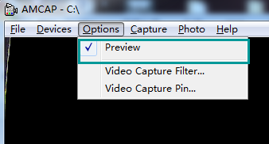

第三行为预览选择；勾选Preview，若已正常连接设备，则可以看到所选摄像头的预览图像。  
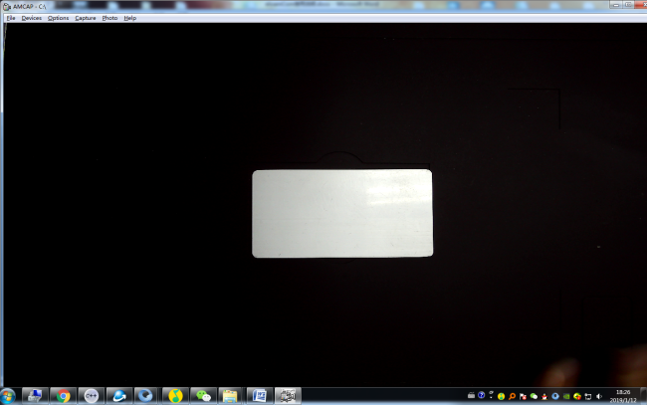

常见问题：

1）测试软件出图不正常

检测设备usb接线是否正确。  
 可以重新插拔设备或者换一个电脑usb口测试（台式电脑插在主机箱后面的USB口）。  
 如果有不止一台设备和电脑，可以交叉检测设备是否有故障。

2）测试软件正常，但使用控件出图不正常

查看设备硬件Id，右击“我的电脑”，选择菜单项“管理”，打开设备管理器，找到图像 设备（win10为照相机）；按照下图操作并截图发给厂家售后，并描述简单的测试情况。  
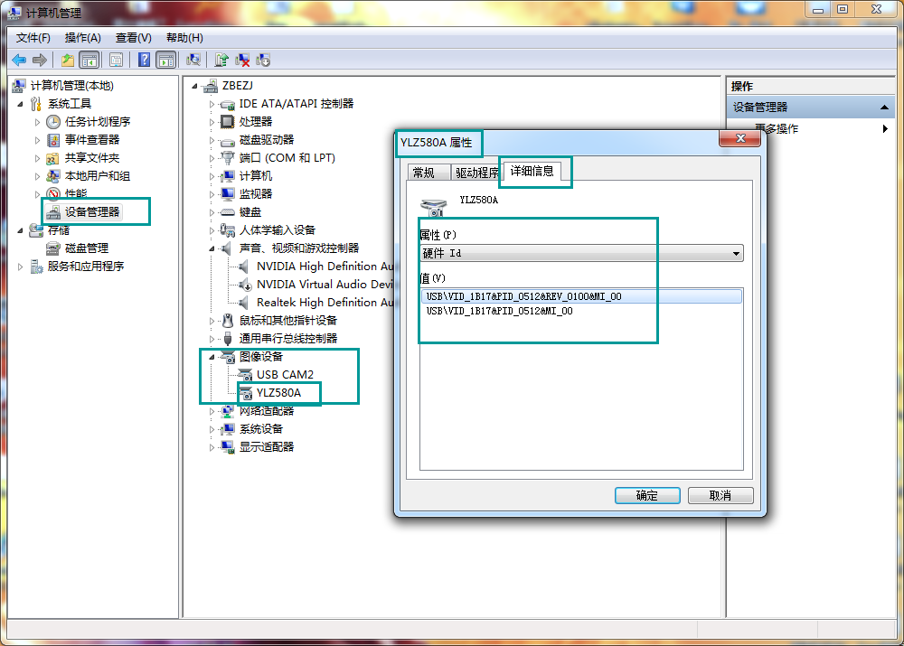

# 6.二代证读取不正常

如二代证初始化失败或者点击阅读以后没反应。

1）首先查看设备是否带有二代证模块，打开设备管理器：

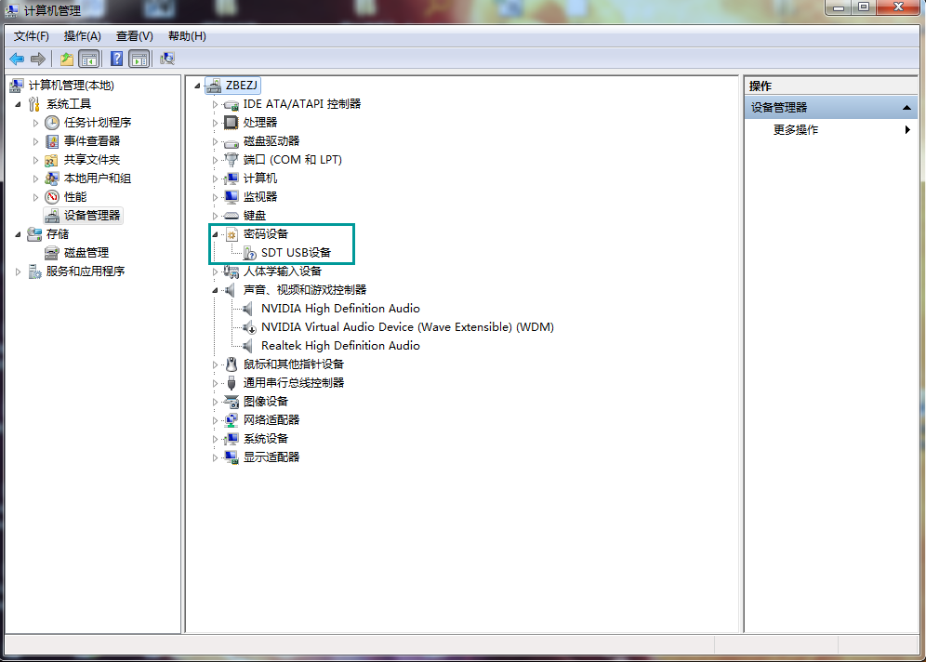

如果有密码设备，则代表设备带有二代证模块，这时可以联系厂商售后工程师，并简单说明情况，发送截图；等待解决问题。  
 如果没有密码设备，检查是否插电源，重新插拔设备，换一个usb接口，换一台电脑尝试。若还是没有可以询问供货商设备的详情或者联系厂商售后工程师确认设备情况。等确认以后，或更换设备，或解决问题，会有一个满意的答复。

2）是否软件调用出错

经过第一步确认以后，软件的检测一般由售后完成，联系厂商售后工程师，并简单说明情况，发送截图；等待解决问题。

# 7.OCR模板工具使用

OCR模板识别需要安装带有OCR功能的控件包。

找到安装路径bin/ocr模板制作工具

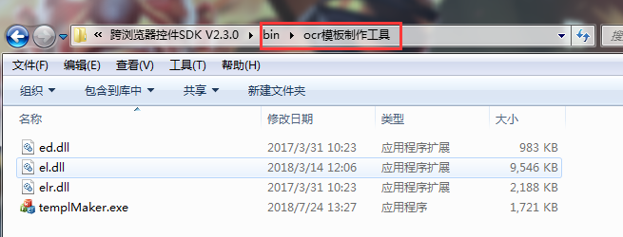

打开exe文件，进入运行界面。  
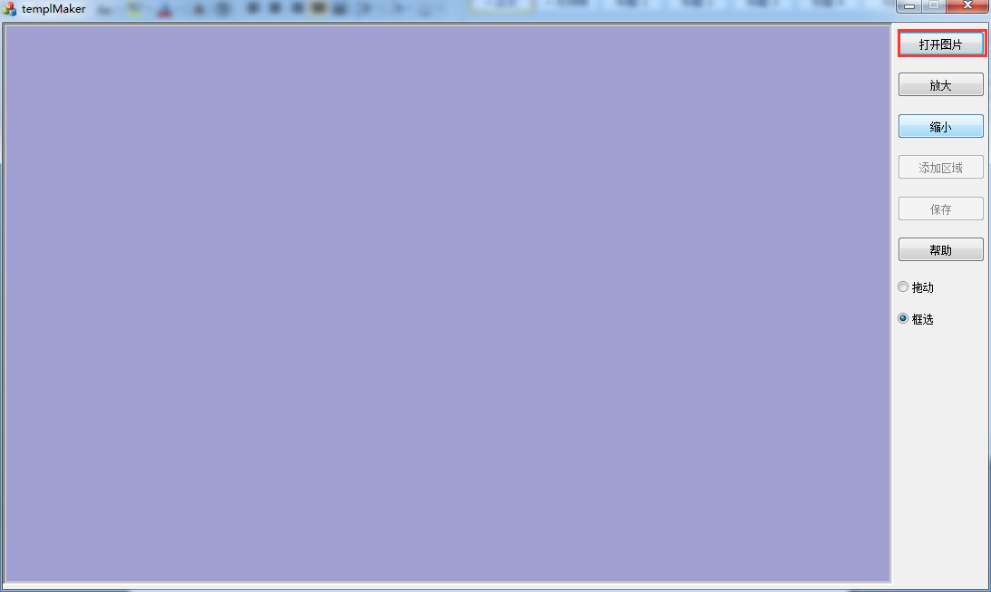

1）选择一张需要批量处理的图片，输入名字。   
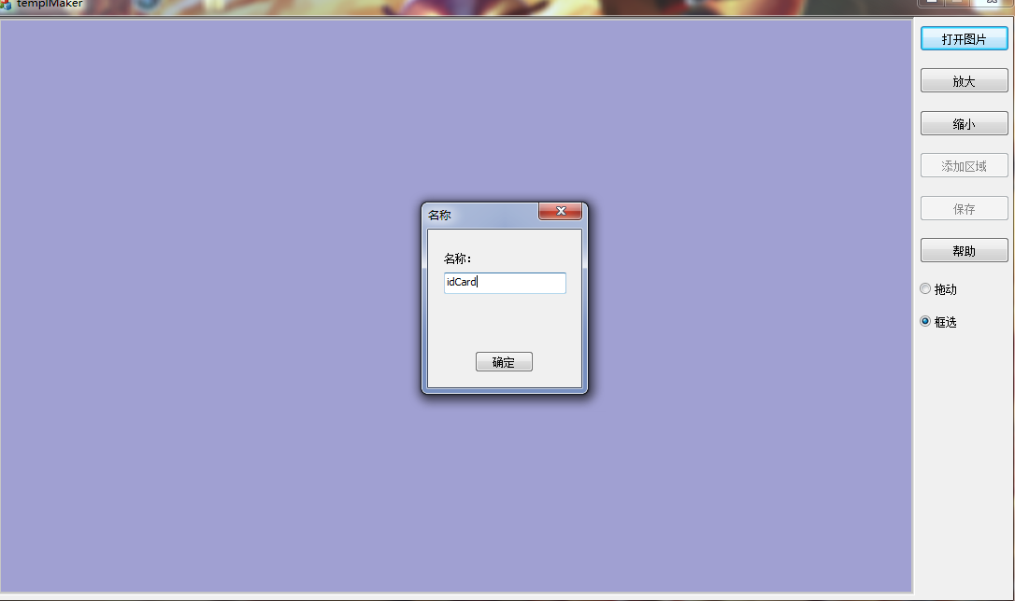

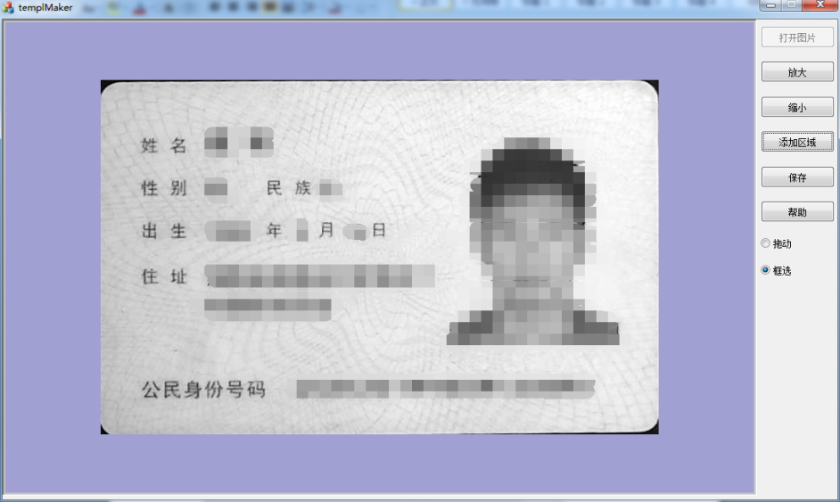

2）添加需要识别的区域  
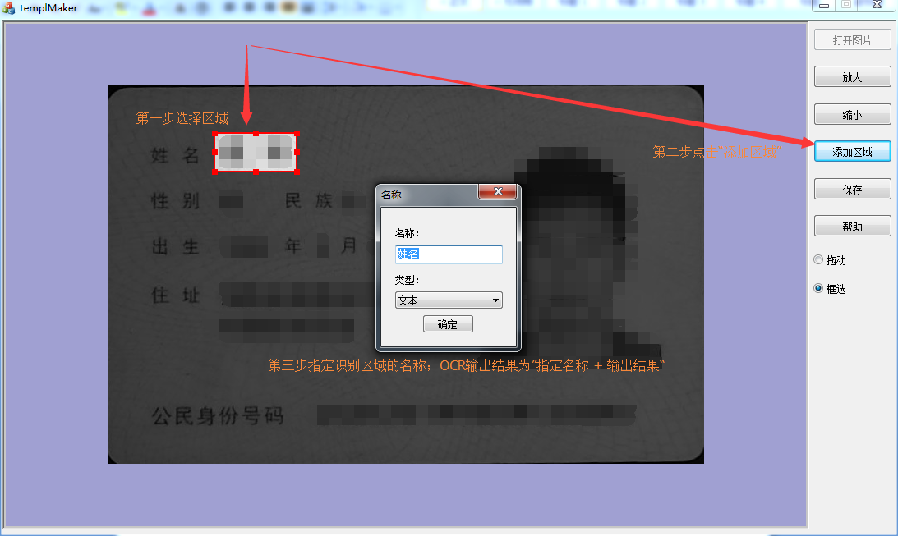

可以多次“添加区域”。  
模板制作完成以后，点击“保存”，输入文件名，即可保存。  
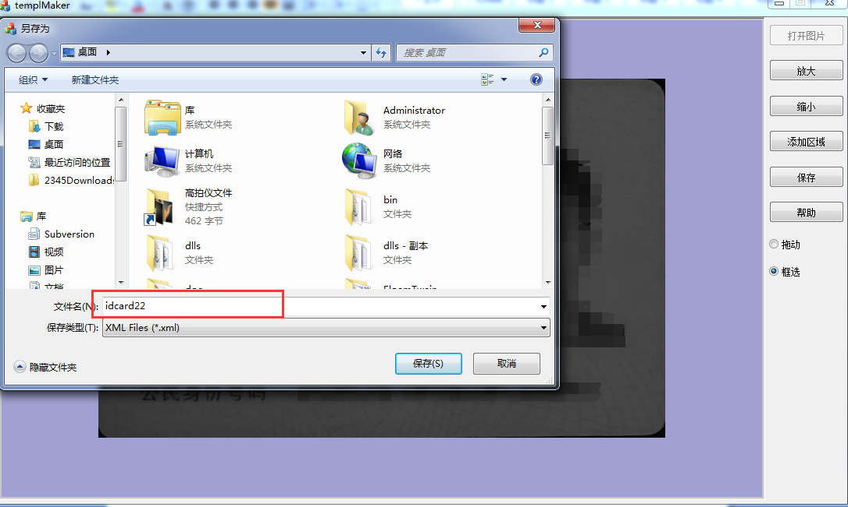保存成功以后，就可以在控件里面使用制作的模板了。一般控件通过加载模板文件路径的方式调用。